附件1

研究生教育会议日程安排

|  |  |  |  |
| --- | --- | --- | --- |
| **日 期** | **时 间** | **会议主题** | **主持人** |
| **5月28日上午**  **主题大会**  （合肥工业大学屯溪路校区斛兵礼堂） | 9:00-9:20 | 安徽省教育厅领导讲话 | 吴玉程 |
| 9:20-10:10 | 校长梁樑主题报告 |
| 10:10-10:30 | 休息，相关代表到学术会议中心第一、二、三会议室参加分组讨论 |
| **5月28日上午**  **分组研讨**  （合肥工业大学屯溪路校区相关会议室） | 分组研讨  会议主题报告  10:30-11:30 | 第一组分组名单见附件2 | 余其俊 |
| 第二组分组名单见附件2 | 梁 樑 |
| 第三组分组名单见附件2 | 吴玉程 |
| **5月28日下午**  **分组研讨**  （合肥工业大学屯溪路校区相关会议室） | 分组研讨  研究生教育管理相关文件  14:30-16:00 | 第一组分组名单见附件2  （讨论分组与上午相同） | 余其俊 |
| 第二组分组名单见附件2  （讨论分组与上午相同） | 梁 樑 |
| 第三组分组名单见附件2  （讨论分组与上午相同） | 吴玉程 |
| 16:00-16:20 | 休息，结束后所有人员到斛兵礼堂参加总结大会 | |
| **5月28日下午**  **总结大会**  （合肥工业大学屯溪路校区斛兵礼堂） | 16:20-17:00 | 分组代表发言 | 吴玉程 |
| 17:00-17:30 | 党委书记余其俊总结讲话 |
| **日 期** | **时 间** | **会议主题** | **主持人** |
| **5月29日上午**  **新任导师培训**  （合肥工业大学屯溪路校区学术会中心大报告厅） | 8:30-9:00 | 副校长吴玉程专题报告 | 刘心报 |
| 9:00-10:00 | 相关专家做导师专题培训（一） |
| 10:00-10:20 | 休息 |
| 10:20-11:20 | 相关专家做导师专题培训（二） |
| 备注：请各培养学院新任导师及研究生教学秘书参会。 | |

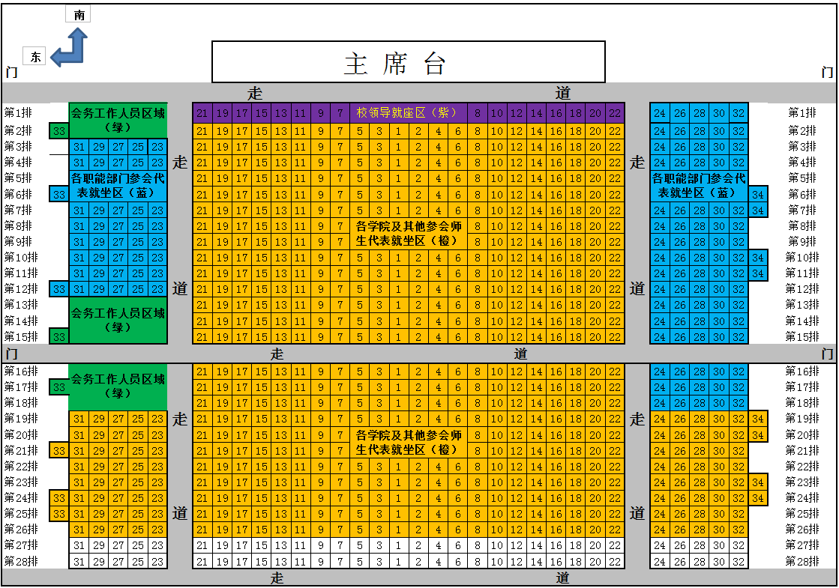**斛兵礼堂主会场座次安排（5月28日）**